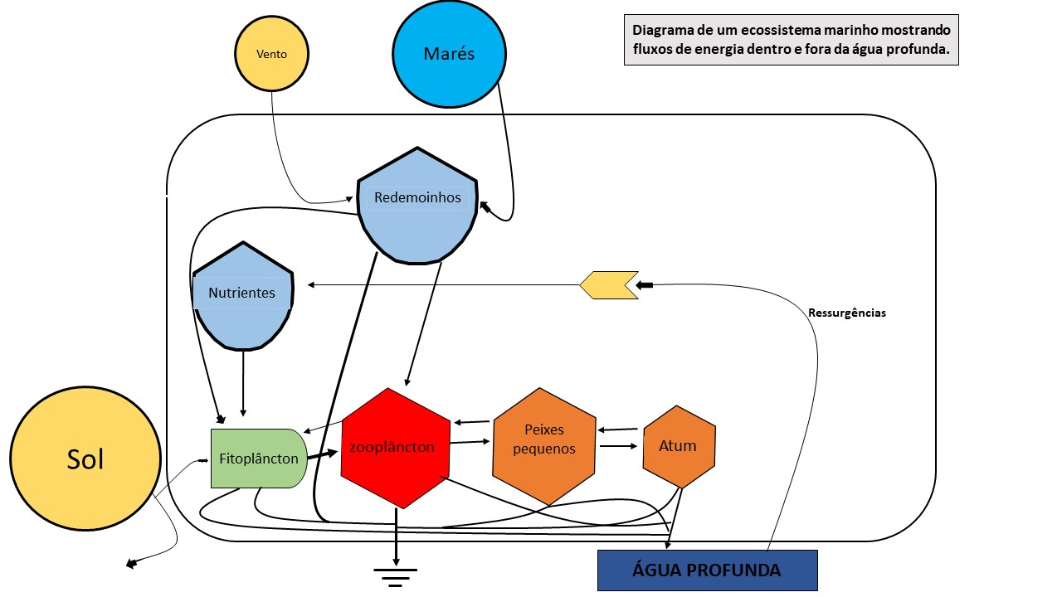

Marés e ventos estariam ao lado esquerdo pois são recursos naturais. Redemoinhos não são estoques. São interações, se for representar o que os causa. Desde o Produtor primário fitoplâncton até o atum, todos teriam ligações com o Dreno de energia. A Água profunda não seria necessária ser representada. No caso de ecossistemas, nem sempre se tem um elemento de saída.

Comentários

Um aspecto importante sobre a transferência de energia dentro de um ecossistema é a primeira lei fundamental da termodinâmica que diz: “A energia não pode ser criada nem destruída e sim transformada”. Como exemplo ilustrativo desta condição, pode-se citar a luz solar, a qual como fonte de energia. A quantidade de energia disponível diminui à medida que é transferida de um nível trófico para outro.
Organização do ecossistema tem a mesma forma básica de outros sistemas; tem fontes externas, produtores e consumidores. Como seja, no sistema oceânico, a turbulência é de especial importância, pois causa as misturas verticais e horizontais de nutrientes e gases. A turbulência é água com muitos redemoinhos circulares e correntes que mudam de direção constantemente. Ventos e diferenças de pressão da água mantém a água em constante movimento. Essas energias se mostram no diagrama de sistema, como redemoinhos turbulentos e correntes de ressurgência.
A energia do sol é a principal fonte externa de energia, parte dela em forma de luz é transferida ao fitoplâncton que é o produtor no ecossistema marinho e parte dela é pedida. O zooplâncton está composto por animais em suspensão, que em sua maior parte se alimenta do fitoplâncton que transfere parte da energia que recebeu do sol. Por sua vez o zooplâncton transfere parte dessa energia para peixes maiores que por sua vez passarão parte da energia para peixes ainda maiores.
01/04/2020

Alunos:
Lucas Gomes
Dara de Souza Amorim
Rafaela Lopes da Silva Genaro

